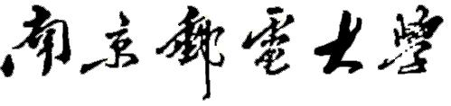


地理与生物信息学院

2018/ 2019学年第2学期

实 验 报 告

课程名称： Python空间分析
实验名称： Python栅格数据的空间分析

班 级 学 号 1021173504
学 生 姓 名 黎信廷
指 导 教 师 陈一祥

日 期： 20 年 月

- 实验目的：
- 掌握Python读写栅格图像
- 掌握利用Python对遥感图像进行裁剪
- 掌握利用Python计算遥感图像的NDVI指数
- 对遥感图像进行分类。
- 实验内容：
- 现有覆盖南京地区的Landsat卫星影像和南京市行政区划的矢量文件，利用python计算南京市的NDVI指数，并基于该指数对南京市的植被覆盖情况进行分类
- 完成实验报告（要有代码和结果图），交纸质版。
- 实验过程：
准备了TIF格式的Landsat8卫星遥感影像以及南京行政区划矢量文件（shapefile）。根据实验需要计算NDVI指数，查询资料后了解到其b4，b5波段分别对应红外，近红外波段。
实验1：计算遥感图像的NDVI指数
NDVI的计算公式为：，式中，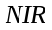表示近红外波段，表示红外波段。编写代码计算覆盖南京地区遥感影像的NDVI：
- from osgeo import gdal_array
- import numpy as np
- b4 = r'LC81200382021277LGN00/LC08_L1TP_120038_20211004_20211013_01_T1_B4.TIF' # 红外波段
- b5 = r'LC81200382021277LGN00/LC08_L1TP_120038_20211004_20211013_01_T1_B5.TIF' # 近红外波段

- RED = gdal_array.LoadFile(b4).astype(float)
- NRI = gdal_array.LoadFile(b5).astype(float)
- gdal_array.numpy.seterr(all="ignore")
- NDVI = ((NRI-RED))/((NRI+RED)) # 计算归一化植被指数的公式
- nan_index = np.isnan(NDVI)
- NDVI[nan_index] = 0 # 将not a number(0/0无意义）的像素值赋为0
- NDVI = NDVI.astype(np.float32)
- output = gdal_array.SaveArray(NDVI, 'output_ndvi.tif', format="GTiff", prototype=b4) # 调用原图片，输出计算NDVI后的结果
- output = None
得到计算结果如图1所示。
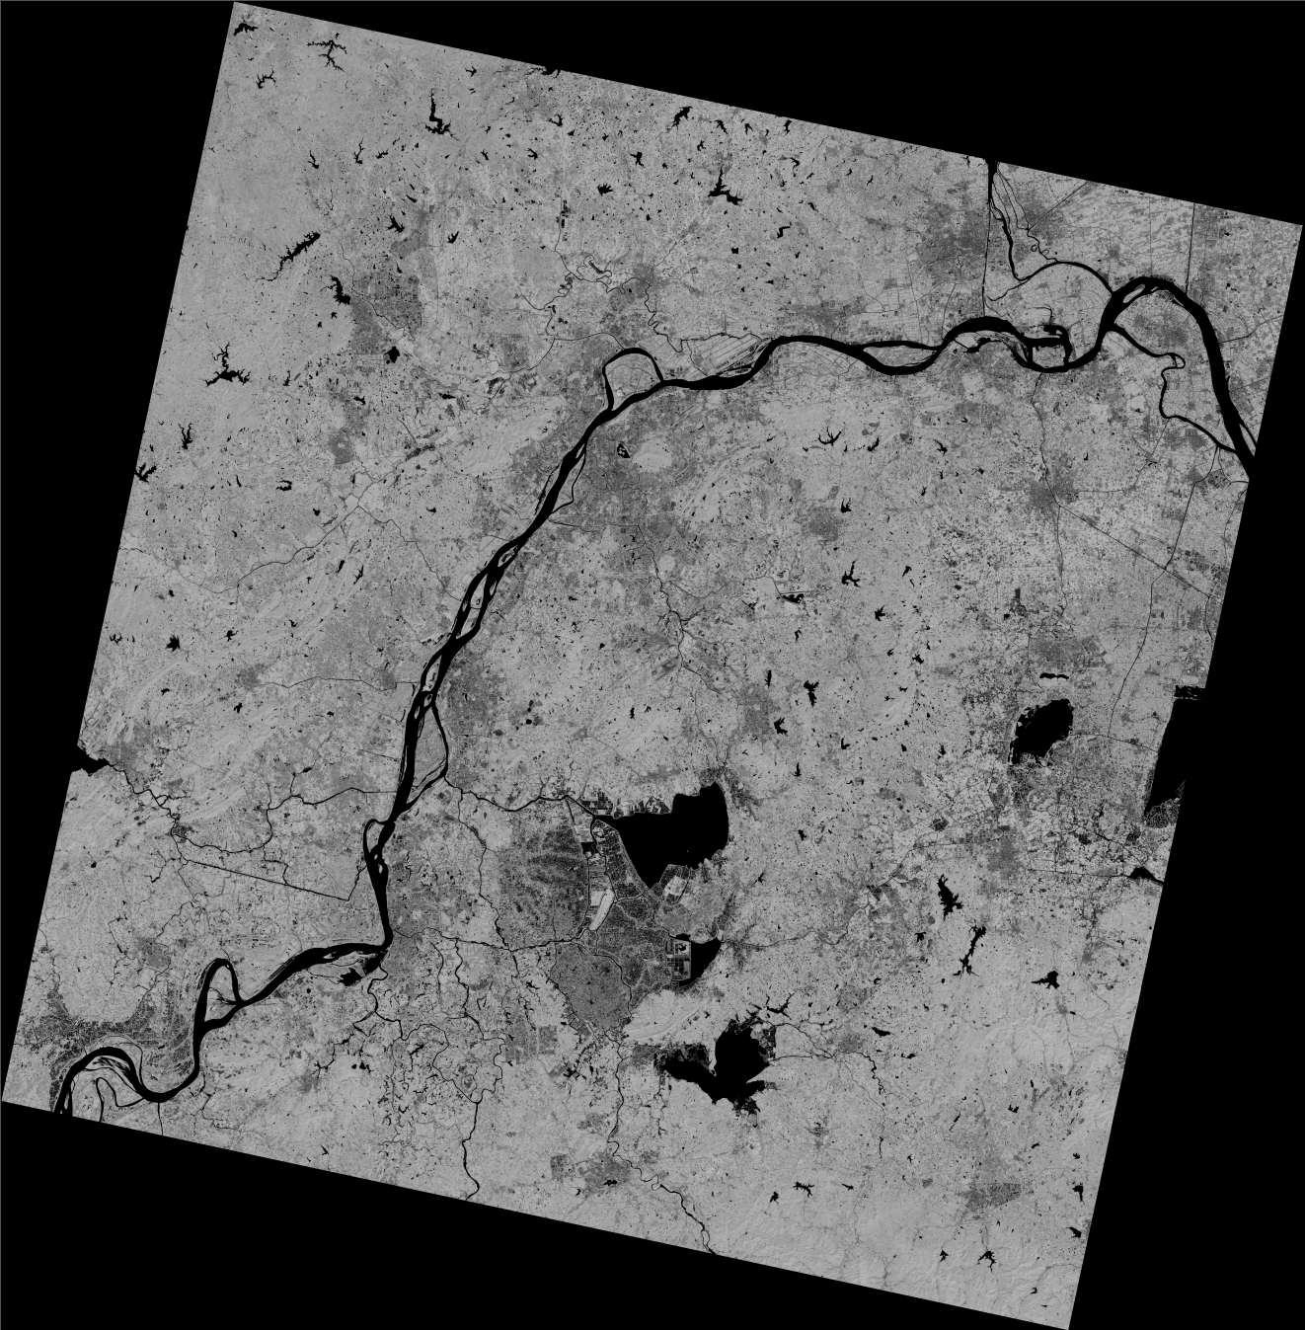
图 1 计算NDVI后的遥感影像
实验2：对遥感图像进行裁剪
计算遥感图像的NDVI指数，现有南京行政区划的矢量文件，编写代码对遥感图像裁剪：
- import numpy as np
- import shapefile
- from osgeo import gdal_array, gdal
- '''''
- 开始对原图像裁剪出南京区域
- '''
- # 使用PyShp库打开Shapefile(南京)文件
- r = shapefile.Reader('./nanjing/nanjing_utm.shp', encoding='gbk') # 使用pyshp打开南京矢量文件
- raster = 'output_ndvi.tif' # 被裁剪的源数据-计算NDVI后的gdal_array对象
- src = gdal.Open(raster)
- geoTrans = src.GetGeoTransform()

- # 将图层扩展转换为图片像素坐标
- minX, minY, maxX, maxY = r.bbox
- ulX, ulY = world2Pixel(geoTrans, minX, maxY)
- lrX, lrY = world2Pixel(geoTrans, maxX, minY)

- # 计算新图片的像素尺寸
- pxWidth = int(lrX-ulX)
- pXHeight = int(lrY-ulY)
- clip = NDVI[ulY:lrY, ulX:lrX]
- # 为图片创建一个新的geomatrix对象以便附加地理参照数据
- geoTrans = list(geoTrans)
- geoTrans[0] = minX
- geoTrans[3] = maxY
- # 把南京边界线(点)映射为像素
- pixels = []
- for p in r.shape(0).points:
- pixels.append(world2Pixel(geoTrans, p[0], p[1]))
- rasterPoly = Image.new("L", (pxWidth, pXHeight), 1) # 创建一个空白的8字节黑白遮罩图片
- # 使用PIL创建一个空白图片用于绘制多边形
- rasterize = ImageDraw.Draw(rasterPoly)
- rasterize.polygon(pixels, 0) # 完成绘制多边形（南京）
- # 将PIL图片转换为NumPy遮罩数组
- mask = imageToArray(rasterPoly)
- # 掩膜与原图像做交运算
- clip = gdal_array.numpy.choose(mask, (clip, 1))
- out = gdal_array.SaveArray(clip, 'nanjing_clip.tif', format="GTiff", prototype=raster)
- out = None
得到裁剪结果如图2所示。
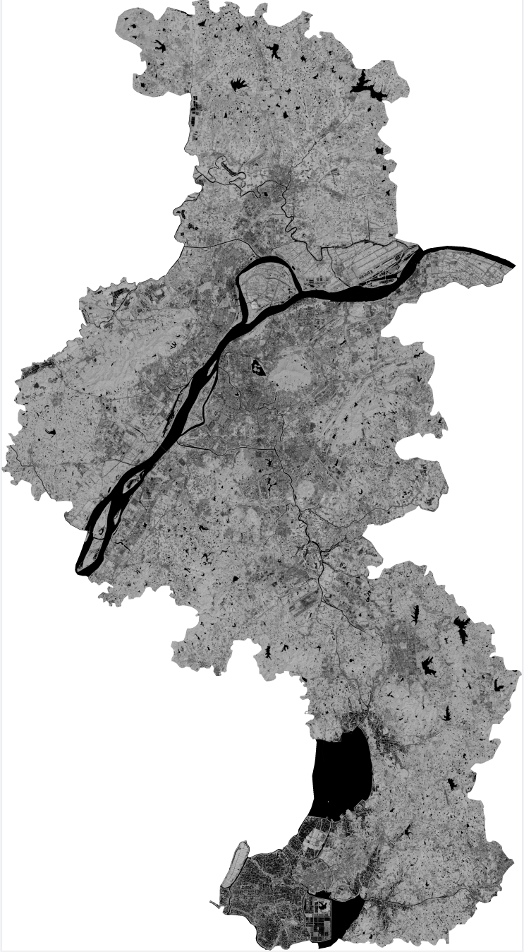
图 2 裁剪后的图像
实验3：基于NDVI指数对南京市的植被覆盖情况进行分类
经过实验1，实验2后，已经得到了只包含南京行政区划的NDVI结果图。对于遥感中的分类技术，将只使用直方图中相似颜色和亮度对像素进行分类。编写代码对图2中的植被覆盖情况进行分类。
- from osgeo import gdal_array
- '''''对裁剪后的图像基于其NDVI指数进行分类'''
- # 输入文件（南京NDVI结果）
- none_classify = gdal_array.LoadFile('nanjing_clip.tif') # 加载裁剪后的图像
- # 根据类别数目将直方图分割成5个颜色区间
- classes = gdal_array.numpy.histogram(none_classify, bins=5)[1]
- # 颜色查找表的记录数必须为len(classes)+1
- # 声明R、G、B 元组
- colors = [[255, 255, 255], [51, 153, 255], [255, 255, 51], [105, 179, 14], [0, 255, 0], [255, 255, 255]]
- # 分类初始值
- start = -1
- # 创建一个RGB颜色的JPEG输出图片
- rgb = gdal_array.numpy.zeros((3, none_classify.shape[0], none_classify.shape[1]), gdal_array.numpy.float32)
- # 处理每个类别并分配颜色
- for i in range(len(classes)):
- mask1 = gdal_array.numpy.logical_and(start<=none_classify, none_classify<=classes[i])
- for j in range(len(colors[i])):
- rgb[j] = gdal_array.numpy.choose(mask1, (rgb[j], colors[i][j]))
- start = classes[i] + 0.001
- # 保存图片
- classify_result = gdal_array.SaveArray(rgb.astype(gdal_array.numpy.uint8), 'nanjing_classificaiton.jpg', format='jpeg')
- classify_result = None
分类情况如图3所示：
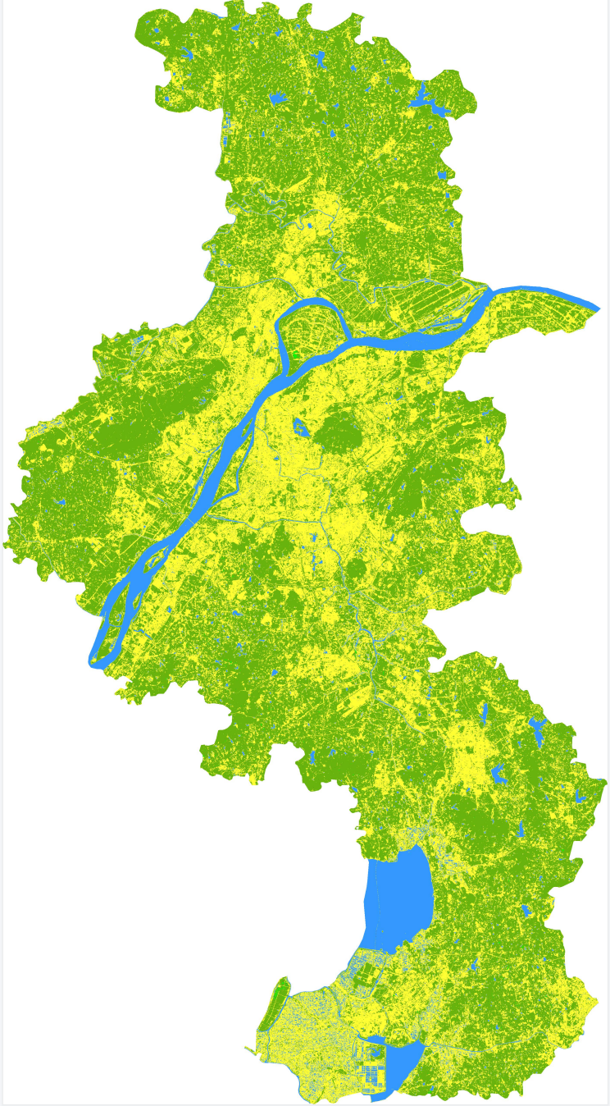
图 3 南京植被覆盖情况分类图
四、实验小结：
在本次实验中，我学会了使用Python的gdal库读取遥感影像的两种方式：gdal.Open()方法获取遥感影像对象后，可以进行获取其单个波段，交换波段以及按块读取遥感影像。gdal_array模块的gdal_array.LoadFile()方法直接将遥感影像读取为一个numpy数组。通过计算遥感影像的NDVI指数，我学习到Ladnsat8的b4,b5波段分别对应红外与近红外波段。在对遥感影像进行裁剪时，用到了numpy库一个很重要的方法：numpy.choose()，这个方法在对影像进行分类时也起到了很大作用。通过本次实验，我掌握了使用Python对遥感影像进行处理的这几种操作，也认识到使用numpy库在Python数字图像处理中的重要性。

